新桥街道中心幼儿园小五班幼儿今日动态
2026.1.4 星期日 天气：阴
一、来园篇：
今日来园人数25人，6人请假。
丁奕辰、王禹洲、黄宇泽、万泓呈、戴金轩、白宇阳、李景行、吴璟逸、张存熙、朱子元、郭闻政、赵永辰、郭旭、刘砚宁、刘熠赫、万昱舒、陈佳玥、孙若黎、王以沫、杨岑玥、钟苡橙、马欣雨、陈锦瑜、陆悠悠、包星允能自主进教室、尝试绕好水杯带、根据自己的兴趣选择区域游戏。
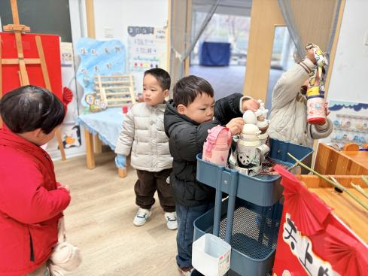 | 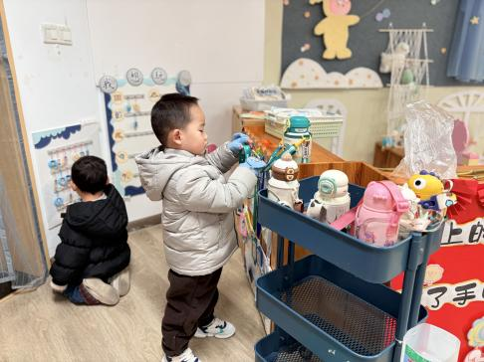 | 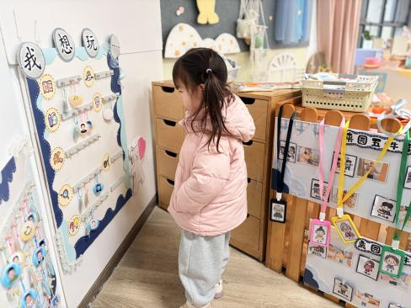
二、点心篇：
今天的早点是牛奶、面包、坚果拼盘。宝贝们在提醒下能自主进行吃早点、漱口、擦嘴巴，吃完后能与同伴一起进行桌面游戏。
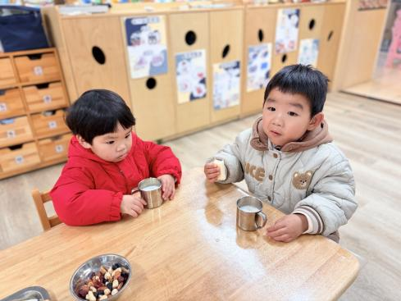 | 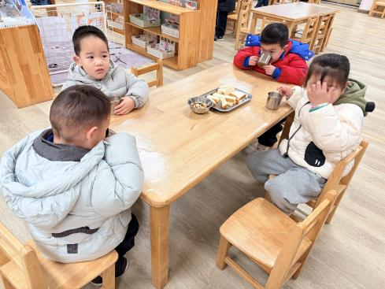 | 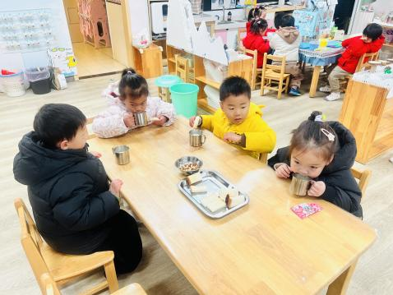
- 区域游戏篇：
今天宝贝们根据自己想法选择游戏区域，并能专注玩自己的游戏。
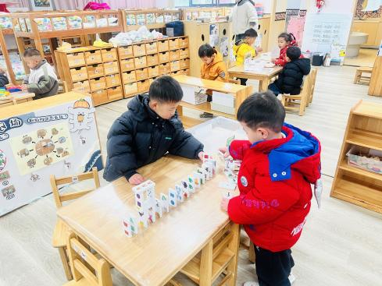 | 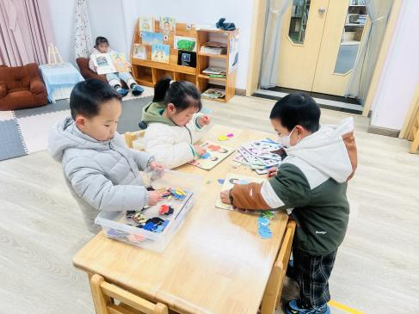 | 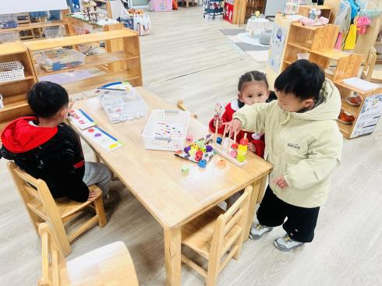
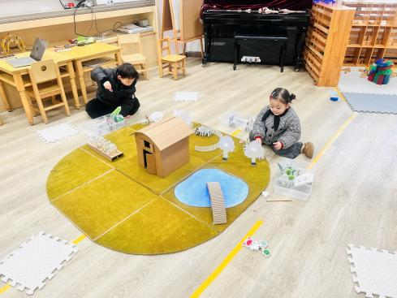 | 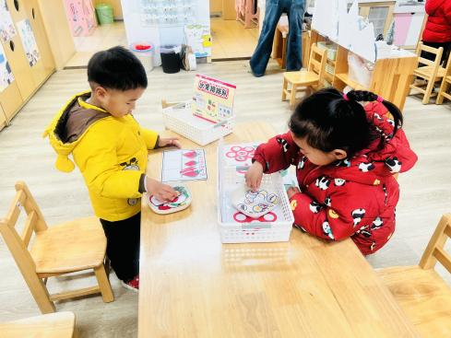 | 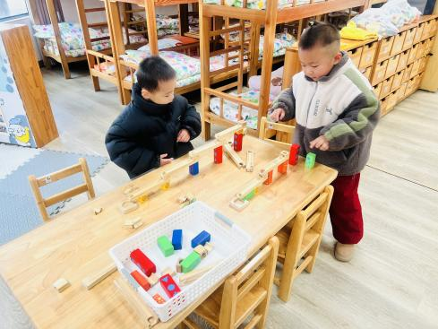
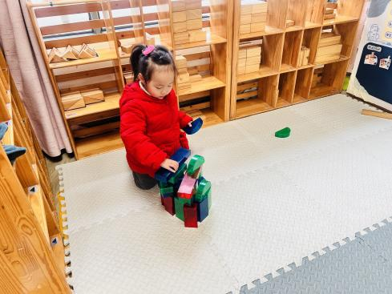 | 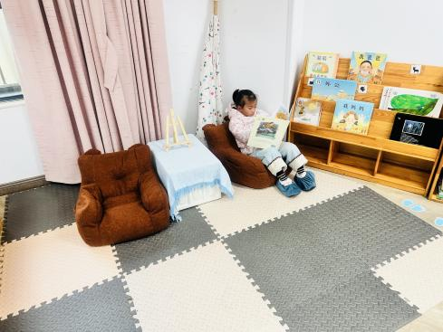 | 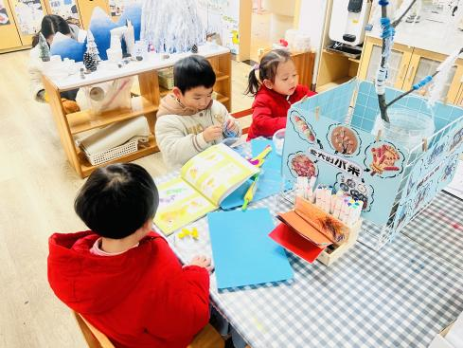
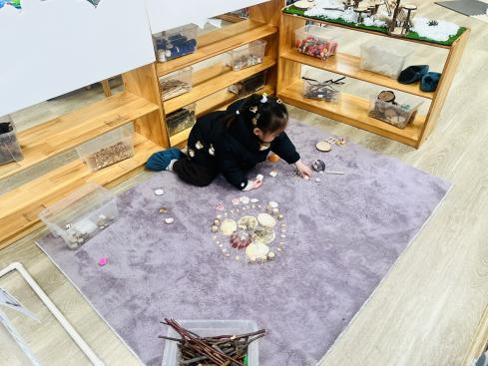 | 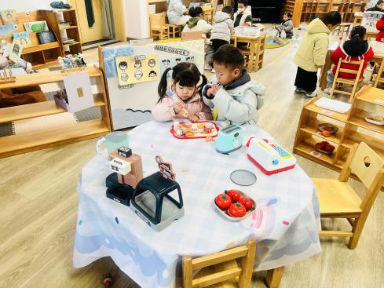

益智区：赵永辰、李景行合作玩《骨牌排序》，他们用多米诺骨牌的玩法玩骨牌；吴璟逸、钟苡橙、万泓呈分享玩《生日聚会》；朱子元玩《礼物一样多》；杨岑玥、刘熠赫玩《水果糖葫芦》；孙若黎、刘砚宁一起玩《开心农场》；白宇阳玩《水果排序》；马欣雨玩《五感花朵》。
建构区：王禹洲、郭旭在桌面上玩轨道积木；万昱舒在地垫上搭建《动物园》；
图书区：王以沫自主阅读绘本。
美工区：陈佳玥、郭闻政、包星允在桌面用太空泥制作毛毛虫；陈锦瑜在自然材料区拼摆《花朵》。
娃娃家（厨房）：陆悠悠、丁奕辰在娃娃家厨房烧饭。
个别孩子在区域间穿梭，没有深度参与区域游戏。
四、集体活动篇：
儿歌：大家来运动
《大家来运动》是一首节奏明快、简洁易懂的儿歌。儿歌内容贴近幼儿生活，幼儿易于接受与理解，儿歌中各个身体部位都有相对应的运动动作，适合小班幼儿的年龄特点，便于孩子理解。
活动中，丁奕辰、王禹洲、黄宇泽、万泓呈、戴金轩、白宇阳、李景行、吴璟逸、张存熙、朱子元、郭闻政、赵永辰、郭旭、刘砚宁、刘熠赫、万昱舒、陈佳玥、孙若黎、王以沫、杨岑玥、钟苡橙、马欣雨、陈锦瑜、陆悠悠、包星允能在了解儿歌内容的基础上尝试用自己喜欢的动作表现儿歌；在朗诵儿歌时，能运用做动作和念儿歌相结合的方式，体会运动的快乐。
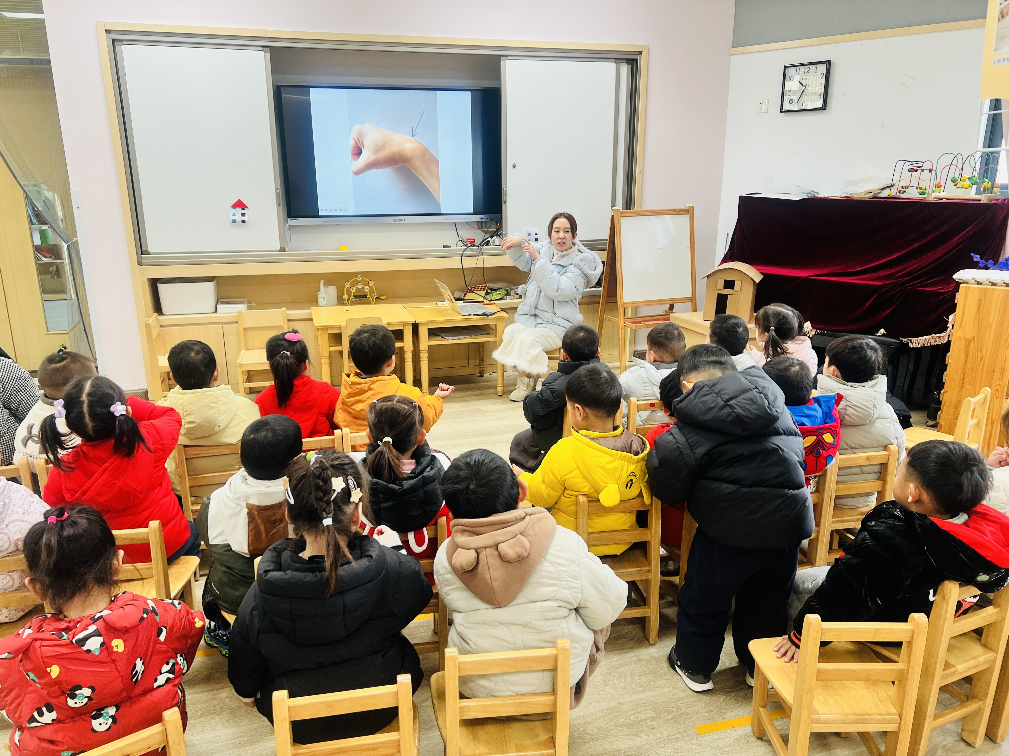 | 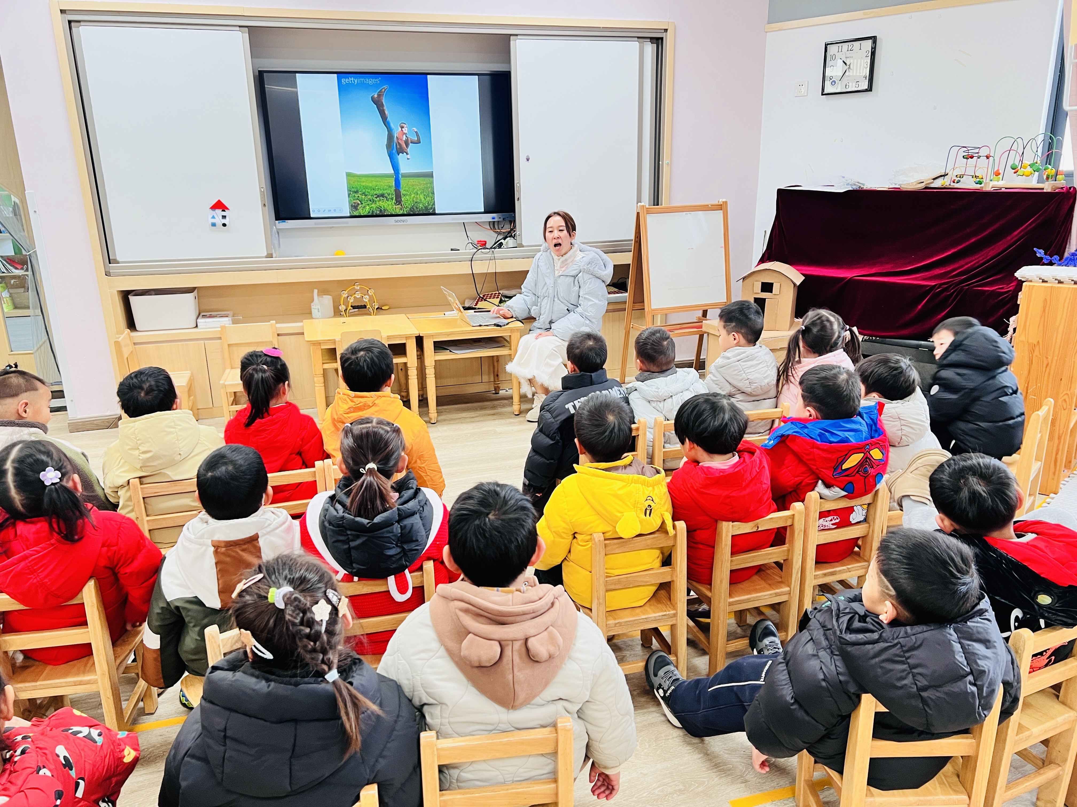 | 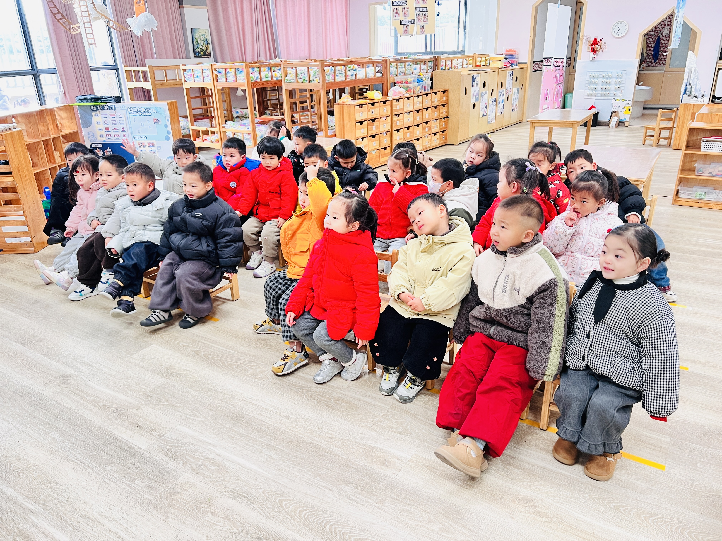
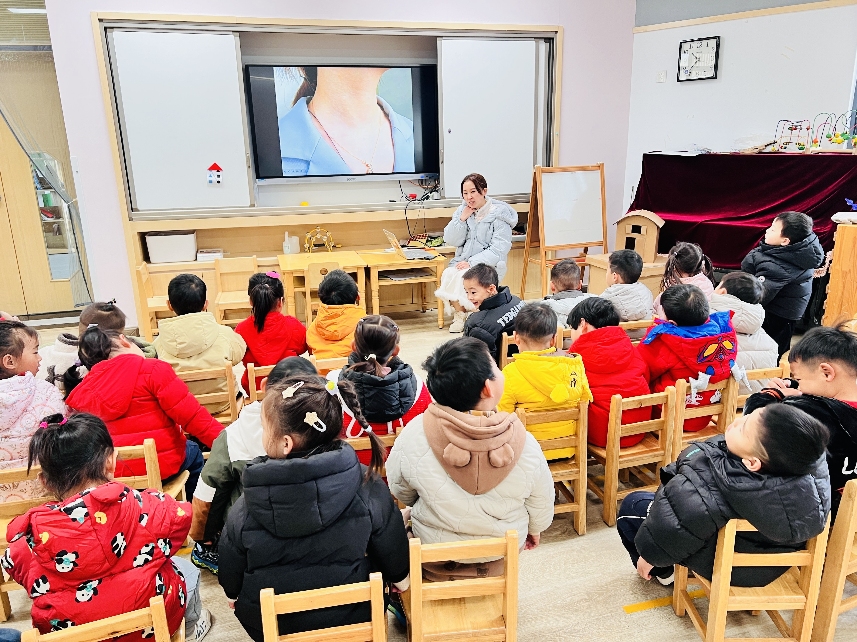 | 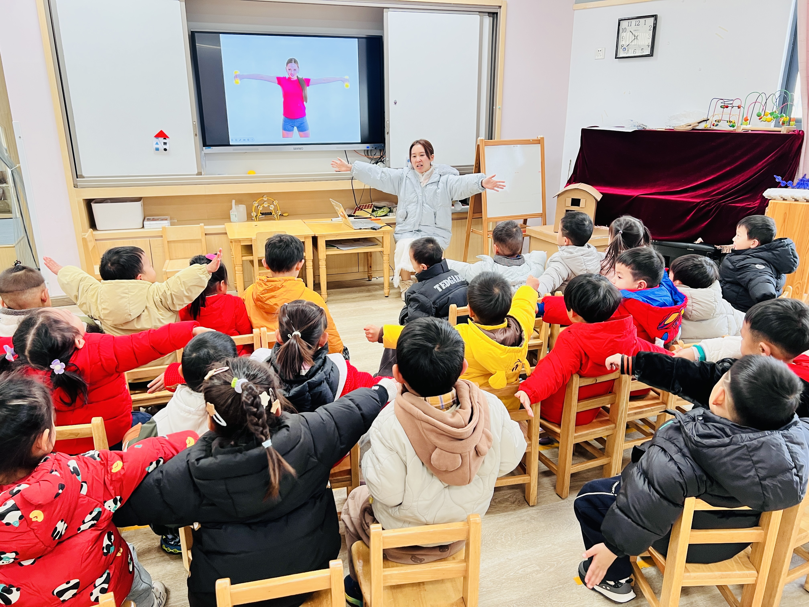 | 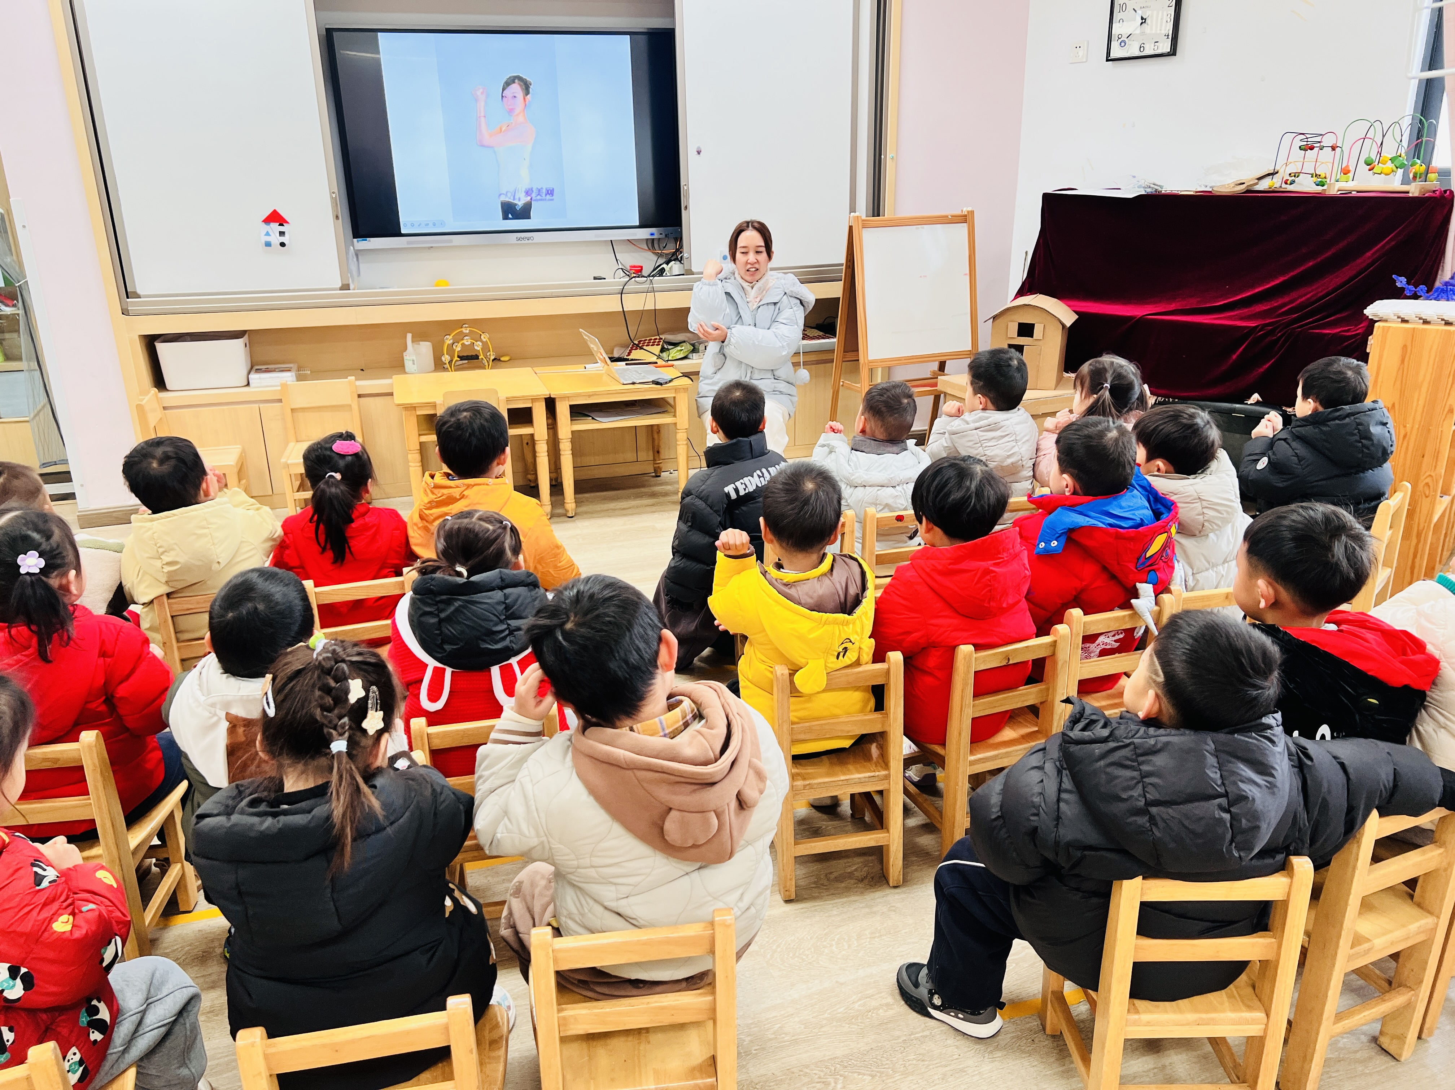
五、生活篇：
今天午餐是红薯饭、金沙脆皮鸡翅、菌菇豆腐煲、白菜蛋饺三鲜汤。午点是红枣雪梨银耳羹、奶酪棒。水果是香蕉、车厘子。餐前，宝贝们能在老师的引导下按小组顺序小便、洗手，自主端饭菜吃饭，饭后再提醒下也能及时做好饭后三件事。
王禹洲、戴金轩、李景行、吴璟逸、张存熙、朱子元、郭旭、刘熠赫、万昱舒、陈佳玥、王以沫、马欣雨、陈锦瑜、包星允今天自主将饭、菜、汤全部吃完。
丁奕辰、黄宇泽、白宇阳、郭闻政、赵永辰、孙若黎、杨岑玥、陆悠悠、豆腐剩下一点；刘砚宁、钟苡橙米饭剩下一点。
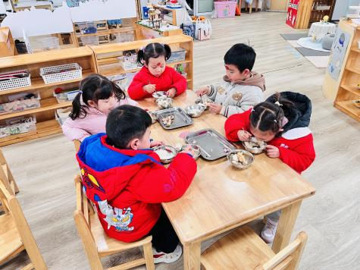 | 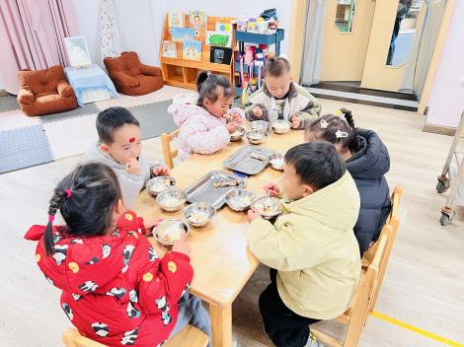 | 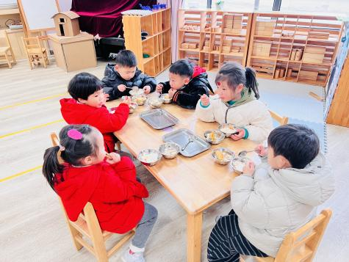
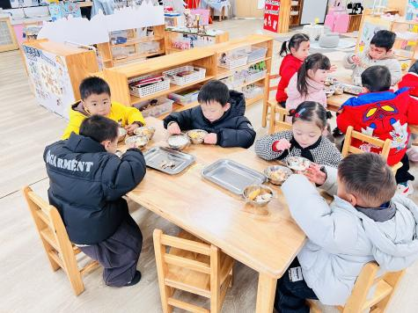 | 